指 標 | 二、綠色生活
要 項 | 落葉與廚餘堆肥
說明：  落實廚餘回收工作，學生餐廳設置廚餘、生廚餘回收桶與垃圾桶，生廚餘集中後放入堆肥桶，再噴灑數次醱酵劑後密封桶蓋。發酵後的廚餘，經加水稀釋用來澆灌植物，為土壤改良之有機肥料。 | 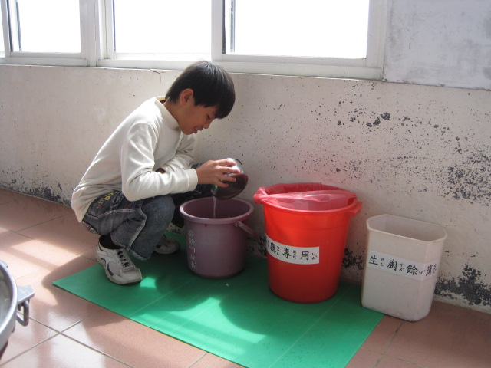  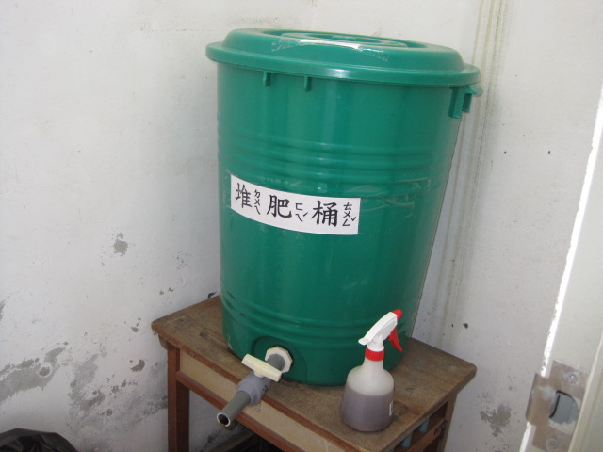  圖例：

